Revista Presei
04 Aprilie 2017

Pagina | Publicaţie | Titlu
2 | RING | Elevii din învățământul profesional și tehnic pot beneficia de masă și cazare gratuită
2 | COTIDIANUL | România, în topul mondial al declinului demografic
4 | ADEVARUL | Una albă, alta neagră. Metroul din Drumul Taberei a fost amânat din nou

RING

http://www.ziarulring.ro/eveniment/elevii-din-invaamantul-profesional-i-tehnic-pot-beneficia-de-masa-i-cazare-gratuita

Elevii din învățământul profesional și tehnic pot beneficia de masă și cazare gratuită
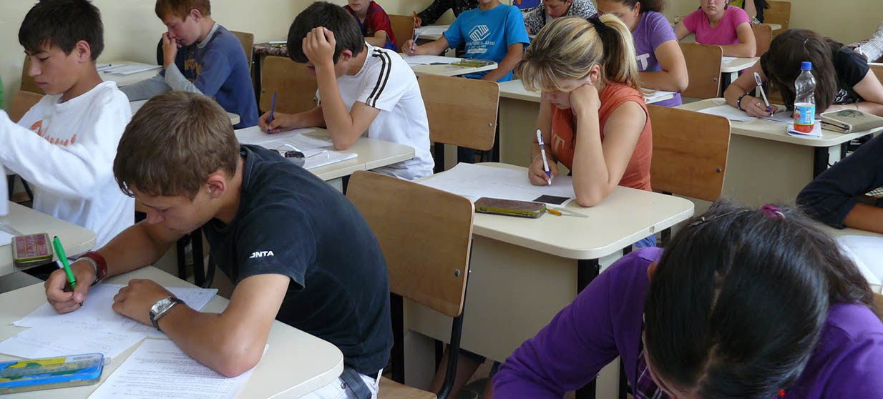
Elevii înscriși în învățământul profesional și tehnic cu durata de minimum trei ani pot beneficia de masă și cazare gratuită în cantinele și internatele școlare, potrivit unei propuneri legislative aprobate astăzi de către senatori.
Forma adoptată de Camera Deputaților stabilea că "elevii din învățământul profesional și tehnic beneficiază de masă și cazare gratuită", dar senatorii au modificat textul actului normativ introducând sintagma "pot beneficia".
"Prin această inițiativă legislativă se creează un cadru juridic necesar pentru autoritățile locale în așa fel să poată să finanțeze școlile locale cu precădere acolo unde au mare nevoie de formarea de profesioniști", a explicat președintele Comisiei de învățâmânt din Senat, Ecaterina Andronescu.

COTIDIANUL
http://www.romanialibera.ro/politica/institutii/senatorii-dezbat-o-serie-de-modificari-la-legea-educatiei--proiectul-prevede-masa-gratuita-pentru-elevi--schimbarea-modalitatii-de-alegere-a-dirctorilor-de-scoli-si-de-pensionare-a--445354
România, în topul mondial al declinului demografic
ACTUALITATE • SOCIAL
România este una din ţările cu cea mai înaltă rată a declinului demografic, conform unui raport al Organizaţiei Naţiunilor Unite. Un raport lansat recent arată că ţara noastră ocupă locul al 18-lea într-un top unde află alături de state precum Siria, Moldova, Puerto Rico, Micronesia, Samoa Americană, Saint Pierre and Miquelon, Insulele Cook, dar şi Bulgaria, Estonia, Ucraina, Letonia, Muntenegru, Africa de Sud, Serbia, Lituania, Slovenia sau Ungaria. Aceste ţări se confruntă şi se vor confrunta cu scăderea natalităţii, cu exodul de populaţie către alte orizonturi. Astfel se face că anumite state din lume vor fi martorele unor explozii demografice, fapt ce declanşează îngrijorări legate de asimilarea treptată a resurselor naturale (hrană, locuinţe, locuri de muncă, spaţiul fizic etc.). De altfel, raportul ONU arată că populaţia lumii va ajunge la 9,7 miliarde de oameni înainte de 20150 şi la 11,5 milarde până în 2100. Scăderea bruscă a populaţiei ridică probleme în ceea ce priveşte stabilitatea economică, armonia comună, identitatea global. La noi, cele mai grave probleme se vor ivi în educaţie, piaţa muncii şi în sistemul de pensii. Ritmul scăderii demografice va duce în câţiva ani la desfiinţarea mai multor posturi de profesori/învăţători, iar populaţia în vârstă de muncă se va diminua şi ea. Asta înseamnă că va pune o mare presiune asupra fiscalităţii, contribuţiile vor fi mai puţine şi statul va trebui să acopere tot mai multe pensii.
Conform raportului, în fruntea listei statelor care se confruntă cu declin demografic este Siria. Urmează la mare distanţă Insulele Cook şi Republica Moldova. Cauzele care duc la acest declin sunt adesea atribuite adesea unei combinaţii de factori sociali, culturali, politici şi economici. Educaţia este unul dintre factorii care duc la scăderea natalităţii în anumite ţări. Raportul arată că în anumite state femeile şi-au stabilit priorităţi diferite în condiţiile în care societatea a oprit impunerea unor aşteptări aşa cum se întâmpla în trecut. Femeile din aceste state sunt emancipate, au acces mai mare la oportunităţi de locuri de muncă, tind să se căsătorească la vârste mai înaintate şi de regulă au mai puţini copii decât femeile din trecut. În plus, în anumite locuri cheltuielile de zi cu zi au crescut şi automat acestea se reflectă în costurile cu creşterea copiilor.
În multe locuri nu există oportunităţi de angajare şi din această pricină forţa de muncă emigrează spre locuri unde există speranţa unui trai mai împlinit.
De asemenea, migraţia apare acolo unde securitatea dintr-o anumită ţară este minimă: e război, sunt tulburări politice. Mulţi oameni părăsesc locul de baştină şi caută un refugiu sigur.

ADEVARUL
http://adevarul.ro/news/bucuresti/una-alba-alta-neagra-metroul-drumul-taberei-fostamanat-nou-1_58de63e35ab6550cb8d9fcb4/index.html

Una albă, alta neagră. Metroul din Drumul Taberei a fost amânat din nou
O nouă amânare pentru metroul din Drumul Taberei. Acesta va fi finalizat abia la sfârşitul primului semestru al anului viitor, a anunţat ministrul Transporturilor, după ce vineri dimineaţă a deschis cu fast pentru călători două noi staţii de metrou, pe Magistrala 4.
Termenul pentru Magistrala 5 de metrou din Drumul Taberei (Râul Doamnei - Eroilor) este astfel devansat cu mai bine de jumătate de an faţă de ultima estimare anunţată de autorităţi. Şi deşi lucrările au început în 2011, primul termen de finalizare a lucrărilor fiind 2014, termenul a fost amânat de mai multe ori, în luna noiembrie 2016 autorităţile susţinând că lucrările vor fi terminat la finalul anului 2017. „Termenul realist, pe care domnul director îl ştie şi ştie cum lucrăm, este finalul semestrului unu 2018”, a afirmat Răzvan Cuc vineri, întrebat când va fi funcţional tronsonul Râul Doamnei-Eroilor, potrivit News.ro. Cuc spune că a fost totodată scoasă la licitaţie achiziţionarea sistemului de siguranţă-automatizare pentru Magistrala 5. Ministrul Transporturilor a participat vineri la inaugurarea staţiilor de metrou Laminorului şi Străuleşti, din cadrul Magistralei 4. „În momentul de faţă se lucrează pe Magistrala 5 şi în zona Orizont sunt finalizate lucrările, în zona Favorit, Drumul Taberei 34 - în lunile iunie-iulie ale acestui an”, a declarat, la rândul său, directorul general al Metrorex, Marin Aldea, prezent la eveniment. Metrorex, compania de stat care administrează reţeaua de metrou din Capitală, a lansat luna aceasta licitaţia pentru sistemul de siguranţă şi automatizare a traficului pe Magistrala 5 de metrou din Drumul Taberei (Râul Doamnei- Eroilor), valoarea estimată a contractului fiind de 143,75 milioane lei (31,6 milioane euro), fără TVA. Potrivit anunţului postat pe platforma electronică de licitaţii publice, termenul limită pentru primirea ofertelor este 25 aprilie 2017, ora 16:00, iar data limită de evaluare a ofertelor este 22 mai, ora 18.00. Companiile care depun oferte trebuie să îndeplinească criterii stricte, precum realizarea unei cifre de afaceri anuale de minimum 135 milioane lei pentru ultimele trei exerciţii financiare disponibile (2013, 2014, 2015) şi realizarea de instalaţii de siguranţă şi automatizare a traficului cu o valoare cumulată de cel puţin 70 milioane lei. Proiectul Magistrala 5 de metrou - Secţiunea Râul Doamnei - Eroilor (PS Operă) inclusiv Valea Ialomiţei va avea o lungime totală de 7 kilometri, un număr de 10 staţii şi un depou. Valoarea totală a proiectului este de circa 3,12 miliarde lei cu TVA. Constructorul secţiunii Râul Doamnei - Eroilor din Magistrala 5 este Asocierea Astaldi (Italia) - FCC Construccion (Spania) - Delta ACM (Romania) - AB Construct (România).
Citeste mai mult: adev.ro/onomwi

